曲阜师范大学第一书记工作组
工 作 简 报
2015年 第14期
曲阜师范大学第一书记工作组 2015年11月25日

泗水县召开省派第一书记座谈会
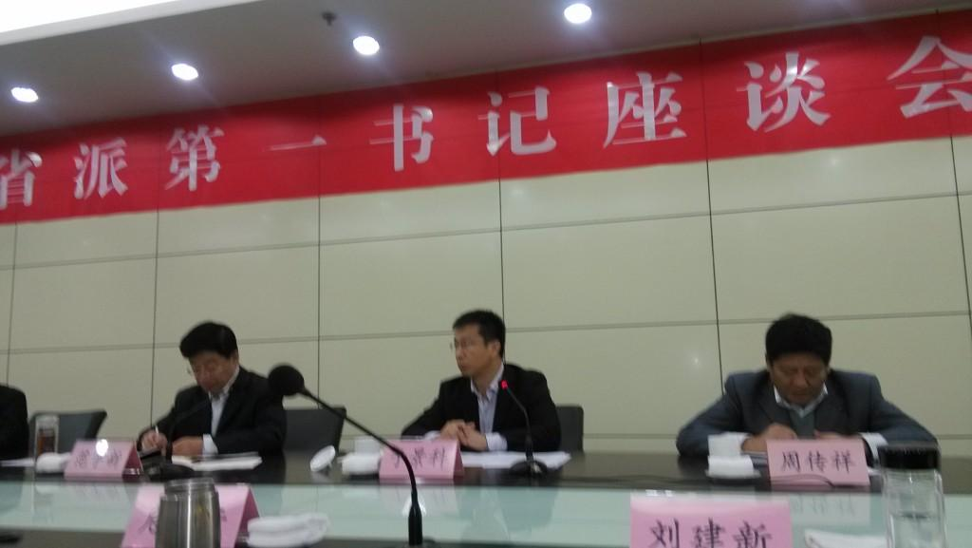
11月17日，泗水县在政府大楼召开了省派第一书记座谈会，县委书记、人大常委会主任范宇新，县委副书记、济宁市下派干部泗水工作团团长高化启，政协副主席周传祥等领导出席会议。县委副书记于景科主持会议。
会上，第一书记分别介绍了驻村以来工作进展情况，交流了工作经验，提出了工作意见和建议。范宇新对第一书记工作表示满意，对大家为泗水的付出表示感谢，并表示县委县政府会对下一步第一书记工作给予更多的关注和支持。
刘建新代表我校第一书记作了发言，全面介绍了我校帮扶工作进展情况，获得了与会人员的充分肯定。
三岔河村赴临沂购置监控设备
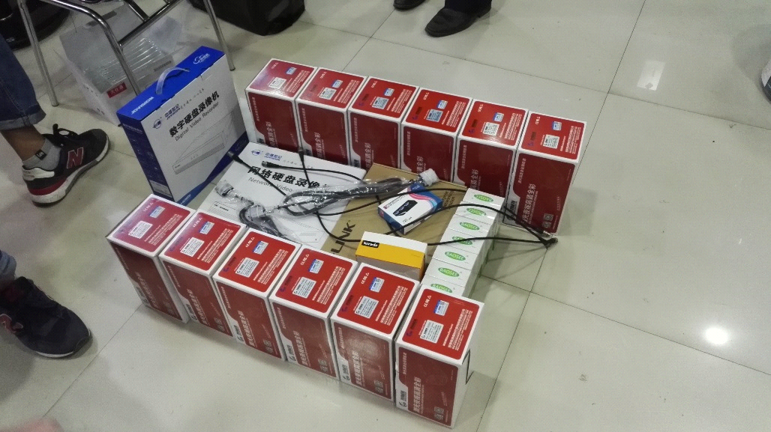
11月初，三岔河村组织村支两委成员，赴临沂购置村内监控设备并考察大棚用塑料薄膜，本次购买的12套监控设备能有效实现全村监控全覆盖，提升村庄治安管理水平。
石门村组织力量防御暴雪
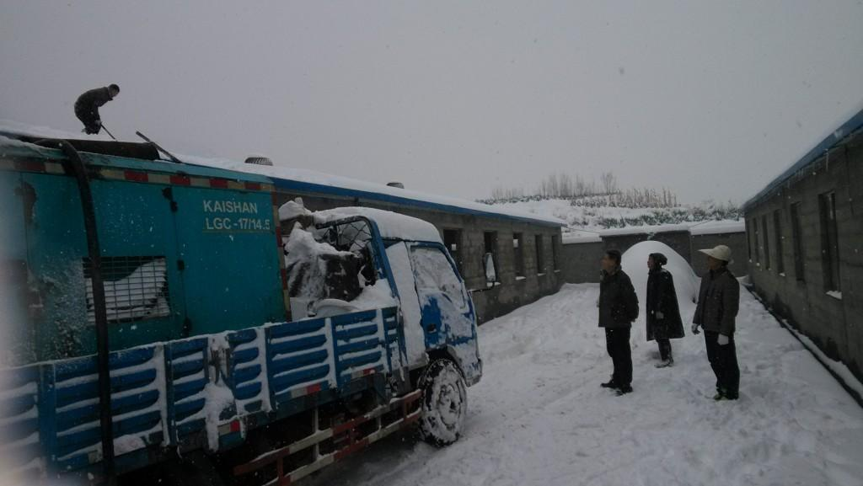
“忽如一夜春风来，千树万树梨花开”，11月24日，一场暴雪覆盖了鲁西南大地，石门村也笼罩在茫茫白雪中。为了防止厚厚的积雪压塌牛棚，第一书记刘建新在风雪中，组织力量清除牛棚顶上的积雪，避免了暴风雪带来的灾害，保证了扶贫项目的顺利实施。

报：学校领导、学校办公室、组织部、科技处、教师教育学院、团委、
泗水县省派第一书记临时党支部、泗张镇党委政府

